米脂县自然资源和规划局

米脂县地质灾害群测群防员购买装备业务项目


合 同 书

甲方：米脂县自然资源和规划局 乙方：榆林继鑫邦工贸有限公司

签订日期：2045年 12月13日

米脂县地质灾害群测群防员购买装备业务项目合同 甲方：米脂县自然资源和规划局
乙方：榆林继鑫邦工贸有限公司
根据《中华人民共和国民法典》及有关法律、法规规定，甲、乙双方本着平等、 自愿、公平、互惠互利和诚实守信的原则，特签署如下合同，以兹双方共同遵守。
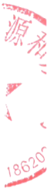
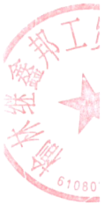
一 、 制作规格、质量标准要求及费用：

序号 | 名称 | 规格 型号 | 数量 | 单价 | 金额
1 | 雨鞋 | PVC材质、防滑、耐磨、防水 尺码39、40、41、42、43、  44、45 | 430 | 59 | 25370
2 | 雨衣 | 牛津布面料、PVC防水胶层 尺寸M\L\XL\XXL\XXXL\XXXXL | 430 | 201 | 86430
3 | 雨伞 | 长柄伞、碰击布、8骨纤维材 质、伞下直径125CM | 430 | 52 | 22360
4 | 强光手电 | 瓦数：5w、容量：2200毫安、射  程：400米、续航：8h、档位：强/ 弱/爆闪、材质：ABS塑料 | 430 | 51 | 21930
5 | 钢卷尺(3M) | 防摔耐磨 | 30 | 33 | 990
6 | 钢卷尺(5M) | 防摔耐磨 | 40 | 43 | 1720
合计大写： |  | 壹拾伍万捌仟捌佰元整 ¥:158800.00

二、付款方式：

货到经甲方验收合格后甲方以汇款方式一次性汇入乙方指定帐户。付款前乙方应向

甲方提供相应数额的增值税发票及甲方财务所需其它材料，否则甲方可拒绝付款。

三、订货条款：

1.交货时间：本合同签订之日起3-20个工作日内。

2.运输方式：乙方送货到甲方所在地，费用由乙方承提。

3.产品配置清单及附件：原生产厂装箱标准，包装物不回收。

4.产品质量要求及技术标准：符合原生产厂标准。

四 、违约责任：


1.如果迟延交货，除人力不可抗拒因素(如战争、自然灾害或政治因素等), 自超过到货期限的一天起乙方应按逾期交货部分总额0.3%日向甲方支付违约金，直 至货到交付甲方之日为止。
2.如果由于非乙方原因甲方货款支付逾期，自超过期限起甲方应按逾期付款部分总额

0.3 %日向乙方支付违约金。

五 、解决合同争议办法：

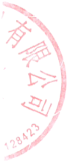
合同在履行过程中若发生争议，由双方友好协商解决。若协商不成，则提请甲方所在的 人民法院裁决。
六 、本合同一式两份，甲乙双方各执一份。
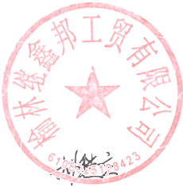
七、以上各项必须逐项填明不得涂改，须经甲乙双方签字盖章生效。


甲方(盖章):米脂县自然资源和规划局 法人代表或
乙方(盖章): 榆林继鑫邦工贸有限公司 法人代表或
委托代理人：(签字) 继
委托代理人：(签字)/
开户银行：中国农业银行股份有限公司
) 李 1 0 峰

榆林青山支行

银行账号： 26005401040022159

签订日期：2025年月1日

